**牛顿第一定律——学习指南**

**学校___________________班级_______________姓名_____________**

**【学习目标】**

1.知道运动与力的关系。

2.理解牛顿第一定律内容。

3.知道惯性以及惯性的应用。

**【任务一】请阅读八年级物理下册 P16-P19 《第1节 牛顿第一定律》的内容。**

**【任务二】请观看微课《牛顿第一定律 知识复习一》，并同步完成以下内容。**

1. **提出问题：运动和力有什么关系？**

**转化为可探究的科学问题：**

根据实验现象，填写表格数据：

|  |  |  |
| --- | --- | --- |
| **接触面** | **阻力大小** | **运动的距离** |
| **毛巾** |  |  |
| **棉布** |  |  |
| **玻璃板** |  |  |

**实验结论：**

**（1）根据上面的实验进行科学推理，若没有摩擦阻力，小车将会怎样运动？**

**2.牛顿第一定律内容：**

3**.力和运动的关系：**

不受力

受力的作用

受平衡力

受非平衡力

保持静止或匀速直线运动状态

运动状态

发生改变

物体受力情况

4.惯性以及惯性的利用

**惯性：**

**利用惯性解释问题的基本思路：**

**（1）**______________________________

**（2）**______________________________

**（3）**______________________________

**同学们完成上述任务后，请继续完成典例指导中的各个问题，然后再观看微课《牛顿第一定律 典例指导》的内容。**

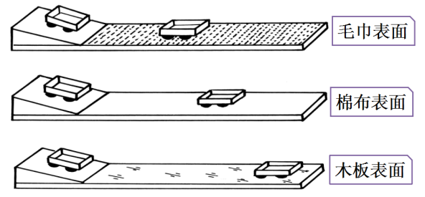**【任务三】请观看微课《牛顿第一定律典例指导》，并进行及时改正和巩固。**

**【例1】**在探究阻力对物体运动的影响时：

如图甲所示让小车从同一个斜面的同一高度静止释放，目的是__________________。由图可知，小车受到的阻力越小，小车运动的路程_______________。如果小车在绝对光滑的水平面上运动，小车将_______________。

【**例2**】篮球运动是一项非常有趣的体育项目。关于篮球运动的一些说法正确的是（ ）

A．运动员从水平地面上拿起篮球时，手对篮球的合力一定大于篮球所受的重力

B．竖直向上抛出的篮球继续向上运动，因而篮球所受合力的方向是竖直向上

C．篮球到达最高点时速度为零，此时篮球处于平衡状态

D．竖直下落的篮球，运动得越来越快，是因为篮球具有的惯性越来越大

【**例3**】**（多选题）**一个皮球重8N，它在运动时受到的空气阻力大小为2N，则下列说法正确的是（ ）

A. 如果皮球竖直向上运动时，所受合力大小为10N，合力方向为竖直向下

B. 如果皮球竖直向上运动时，所受合力大小为6N，合力方向为竖直向下

C. 如果皮球竖直向下运动时，所受合力大小为6N，合力方向为竖直向下

D. 如果皮球竖直向下运动时，所受合力大小为10N，合力方向为竖直向下

【**例4**】关于惯性的理解和现象解释，以下说法正确的是（　　）

A．高速飞行的子弹具有惯性，穿入木头静止后惯性消失

B．汽车驾驶员和前排乘客系安全带，是为了减小汽车行驶中人的惯性

C．行驶中的公交车紧急刹车时，乘客会向前倾，是由于受到惯性的作用

D．百米赛跑运动员到达终点不能马上停下来，是由于运动员具有惯性

【**例5**】 物块A静止在粗糙程度均匀的水平桌面上，如图甲所示，物块A受到水平拉力*F*作用，拉力*F*随时间*t*的变化关系如图乙所示。小丽从*t*=0开始，每隔2s记录物块A的位置（用“•”表示物块A），如图丙所示。下列说法正确的是

0

*t*/s

2

4

6

8

10

12

14

16

18

*F*/N

3

6

9

乙

图10

0~6ss

8s

10s

12s

14s

16s

18s

10cm

12cm

12cm

12cm

丙

*F*

甲

A

A．0 ~2s内，物块所受摩擦力为6N B．8~l0s内，物块所受摩擦力小于9N

C．l0~14s内，物块的平均速度为11cm/s D．若18s时撤去*F*，物块将做匀速直线运动

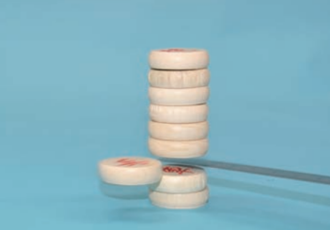【**例6**】如图所示，用力击打一摞棋子中间的一个,该棋子飞出而上面的棋子又落回原位置。你能解释这是为什么吗？

**【任务四】请完成《牛顿第一定律 作业》和《牛顿第一定律 拓展任务》中的相关内容。**